Módulo 1: Fundamentos
Instalar o zsh que é um shell: https://app.betrybe.com/course/real-life-engineer/zsh-o-que-como-instalar
BL 01: Unix e Bash

Comandos
http://www.ee.surrey.ac.uk/Teaching/Unix/unix1.html
Listar → ls
Arquivos ocultos → ls -a
Mudar de diretório → change directory → cd
Todo diretório tem 2 pastas ocultas: . E ..
O . significa o diretório atual → cd . → fico onde estou.
O .. significa voltar um passo na hierarquia dos diretórios, vou para pasta dentro da qual a pasta que estou está.
cd sozinho me retorna para home.
Mostrar o meu caminho → pwd → print working directory

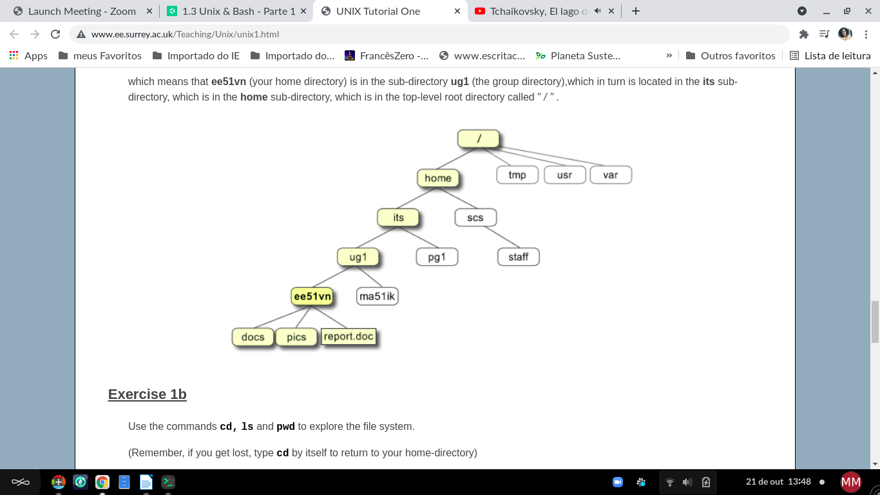
Quando estou numa pasta e digito: ls nomeDeUmDiretório → listo o que tem dentro do diretório que estou pesquisando.
Quando estou em qualquer lugar e digito: ls ~/nomeDiretório → listo esse diretório.

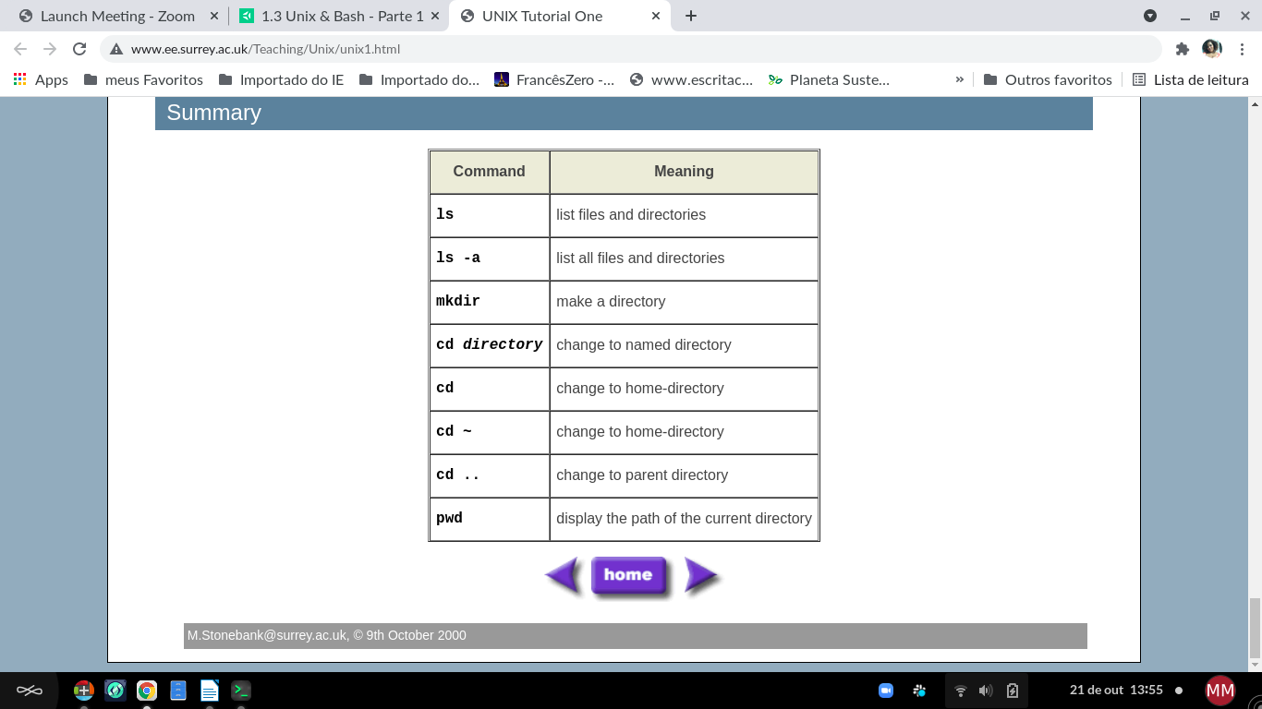
***************************
Aula de hoje 21/10
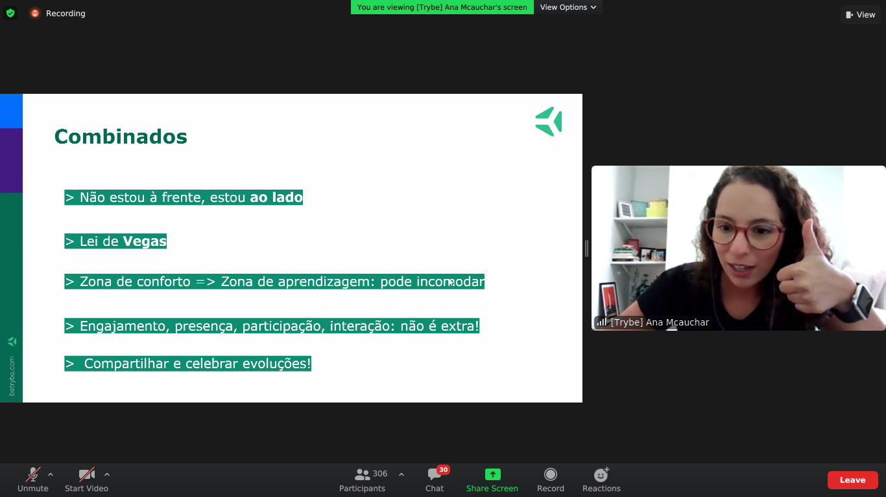
***

Input e output
Cat → recebe valores que o usuário coloca;
CTRL+D → fecha o cat.
> atribuo coisas para gravar em algum lugar.
>> edito um arquivo/ acrescento coisas.
Concatenar arquivos: cat arq1.txt arq2.txt > tudo.txt → pego esses dois primeiros e envio para o último.
Ordenar valores: sort < → coloca em ordem apenas na visualização, mas não modifica na real.
Saber quem está utilizando o sistema: who
O pipe envia uma informação, por exemplo: who | sorte → pega os usuários e envia para o sort exibí-los de forma ordenada.
grep F nomes.txt | sort → pega todos os nomes com a letra F e envia para o sort ordená-los.

Acessos de arquivo
Listar arquivos com permissão, nome, tipo, alteração → primeira coluna é a permissão: ls -l
Isso é importante porque o UNIX é multiusuário.
W → writing/ editável
R → read
X → executável pelo comando cd
- → arquivo comum
D → diretório;
Permissão: - ou D, o que pode fazer, grupo, outros usuários.
Tipo de arquivo | O que pode fazer | Grupo | Multiusuário
- (comum) | R (read) | Se tiver – é porque não pode.
D (diretório) | W(write)
 | X (executar)

Alterar permissão
Chmod x z
Em x: u → modifica a permissão apenas para meu usuário, g → para o grupo todo, 0 → para outros usuários, a → para todo mundo.
Posso usar em z: -, + ou =
→ chmod a+rw arquivo.txt → todos os usuários poderãoler e escrever.

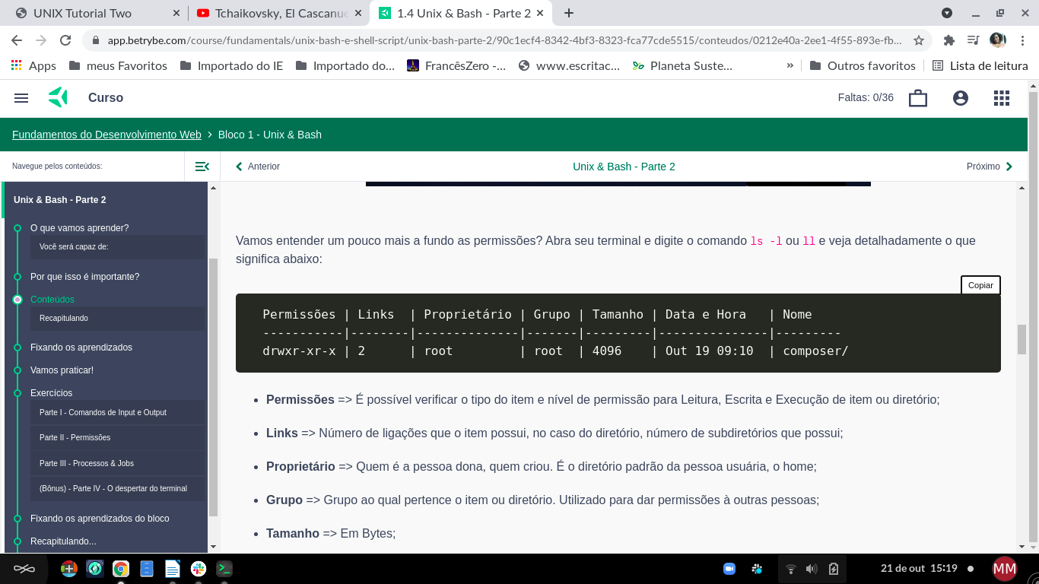
Processos e jobs
Lista de processos executados no momento: ps
Fazer o terminal parar: sleep 5 → dorme por 5s;
Para que serve o sleep na prática?
Qual diferença do ps e jobs? → ps lista todos os processos e jobs todos os processos em background ou pausados.
Suspender: ctrl+z
Colocar o processo suspendido em backgroud: bg
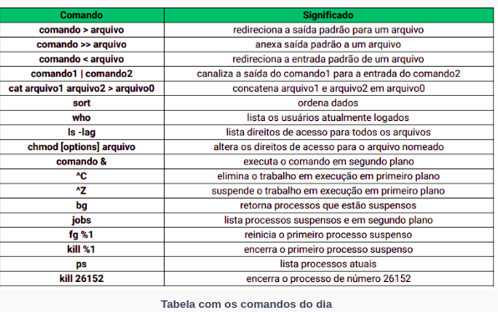
Mostra processos sendo executados: jobs
Terminar processo: ctrl+c
Também posso matá-lo: kill nome
Forçar a morte de um processo: kill -9 nome
Nome: PID é um número que encontramos digitando ps
Encontrar um arquivo dentro de um diretório: find → pode ser por nome, date, size ou type.
& → coloca um processo em backgroung enquanto continuo a usar o terminal.
find . -name "*.txt" → find + . + o que quero encontrar
Histórico do terminal: history
Exibir mensagem na tela: echo
O echo escreve algo num arquivo assim: echo “O texto que eu quero” > teste.txt
O echo também escreve, se usar 2 > ele vai editar?
Ler quantas linhas tem num texto: wc -l nome.txt
Ordenando e criando:
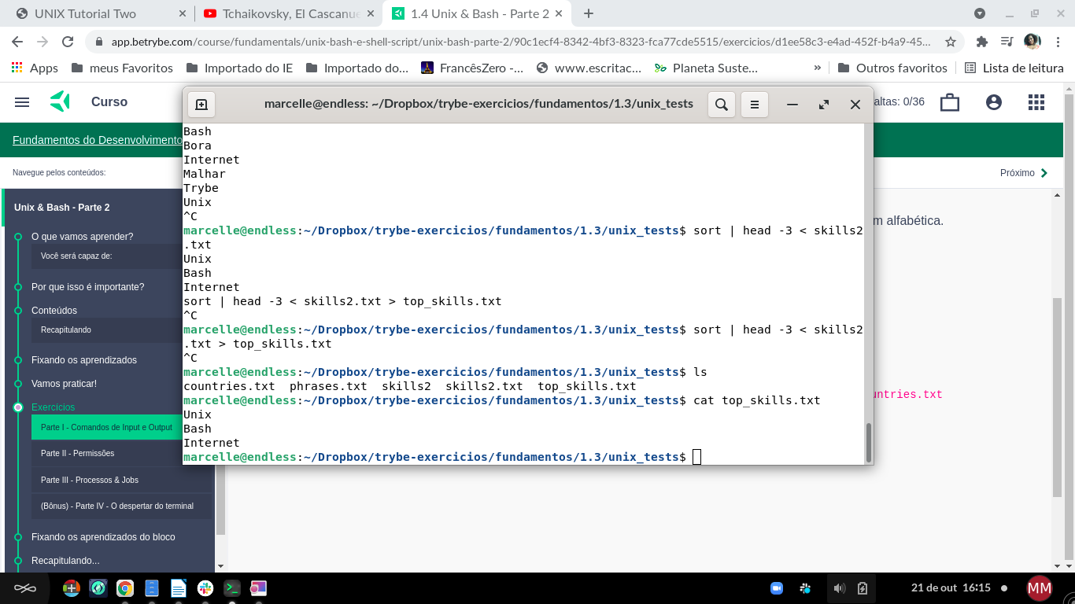
Parte I: 7 - Conte o número de linhas que contêm as letras br .
8 - Conte o número de linhas que não contêm as letras br .
******

Aula ao vivo
Manual: man
Chamar 3 linhas: history | head -3
O head é um comando que pede um arquivo para ler, então eu coloco o que eu quero e uso o pipe para concatenar os comandos.

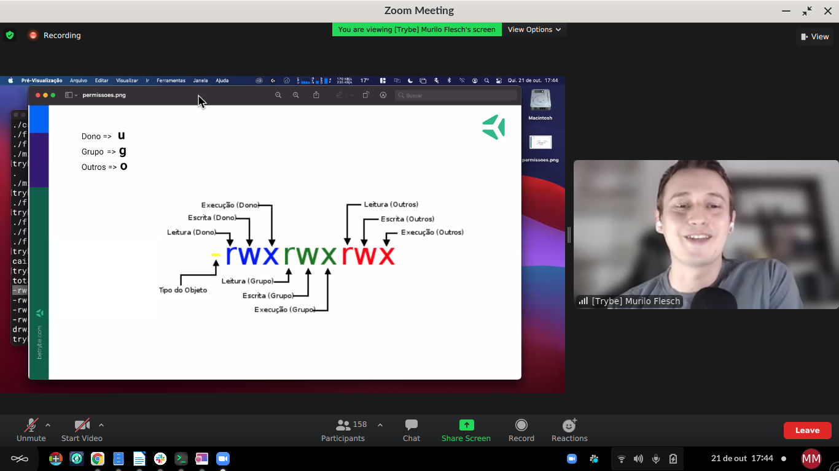
Parte III: 7 - Verifique que apenas o processo sleep 300 está em execução com o comando jobs . Suspenda a execução desse processo.
8 - Retome a execução do processo sleep 100 em background com o comando bg .
Comandos: ls , mkdir , cd , pwd , cp , mv , rm , rmdir , clear , cat , less , head , tail , grep , wc , > , >> , | , sort , who , man , whatis , apropos , * , ? , chmod , ps , bg , kill , find , history .

Revisão dos extras
26/10
http://www.ee.surrey.ac.uk/Teaching/Unix/unix1.html

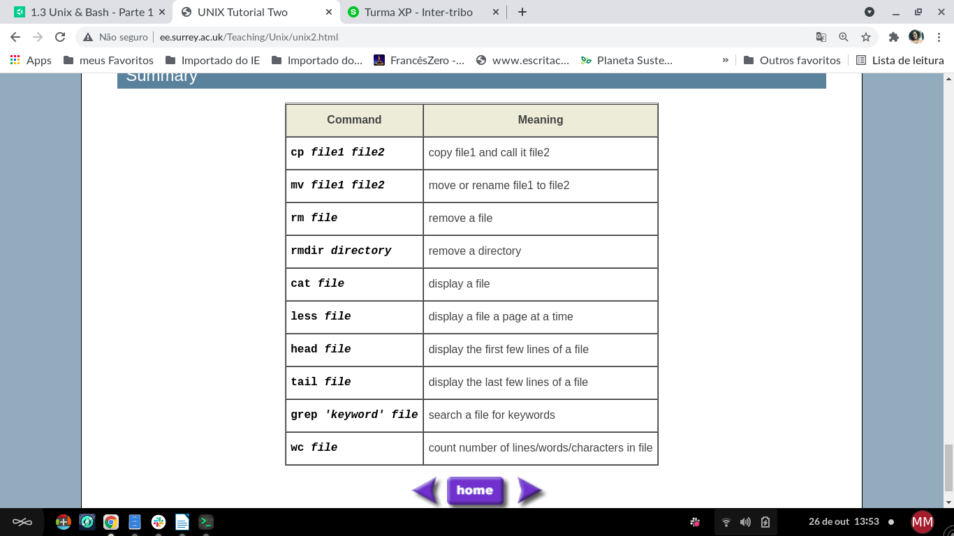
*****************
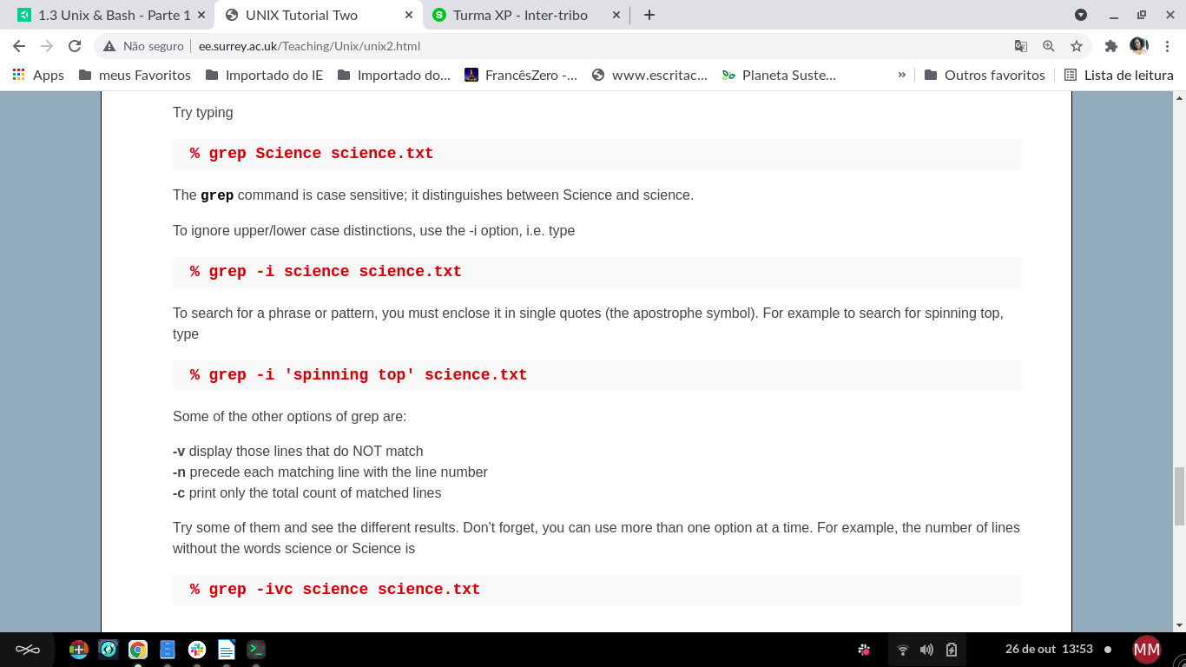
***********************
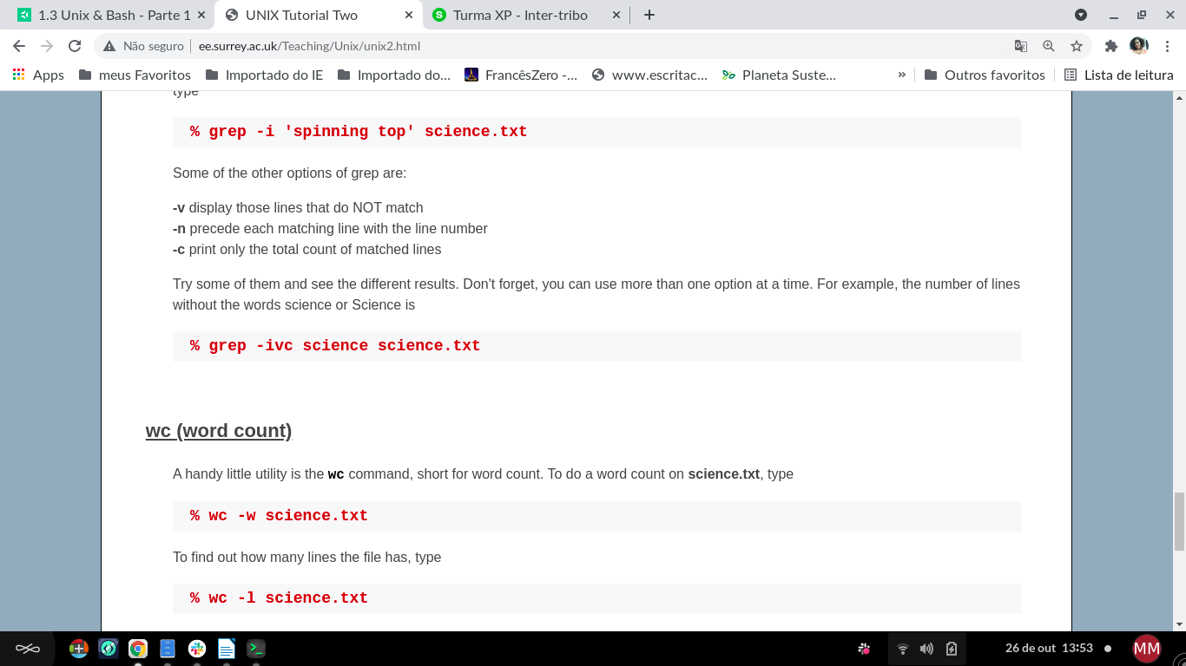
*************
Continuar: http://www.ee.surrey.ac.uk/Teaching/Unix/unix3.html
cat → concatenate

